**inhouden meten en vergelijken**

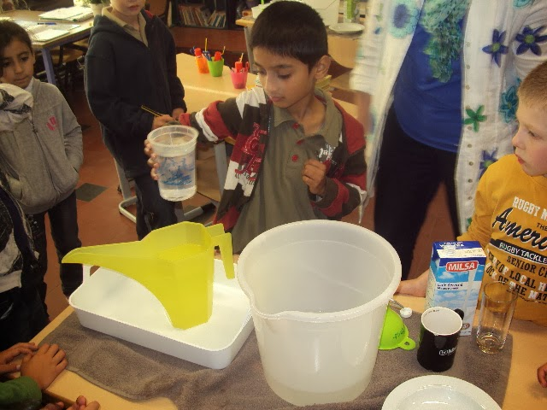

Ik kan …